XXVI OLIMPÍADA BRASILEIRA DE MATEMÁTICA

TERCEIRA FASE – NÍVEL 1 (5ª e 6ª séries - Ensino Fundamental)

PROBLEMA 1
Encontre todos os números naturais n de três algarismos que possuem todas as propriedades abaixo:
- n é ímpar;
- n é um quadrado perfeito;
- A soma dos quadrados dos algarismos de n é um quadrado perfeito.

PROBLEMA 2
Com quatro triângulos eqüiláteros de lado 1 é possível formar uma peça, no formato de um triângulo eqüilátero de lado 2, como mostra a figura ao lado. | 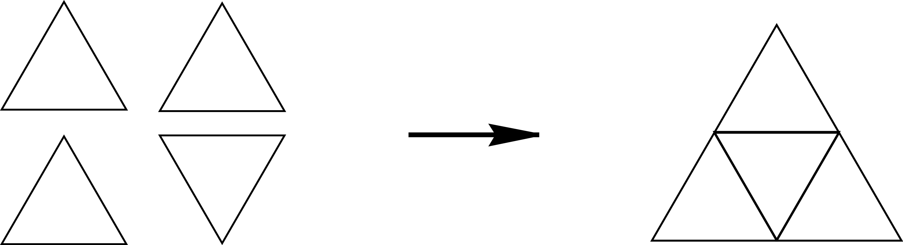
Imagine que você tenha muitos triângulos eqüiláteros de lado 1 de três tipos: brancos, pretos e cinzas para formar peças como no exemplo acima. Duas peças assim formadas são consideradas iguais quando podemos obter uma delas girando a outra, conforme ilustrado abaixo, à esquerda.

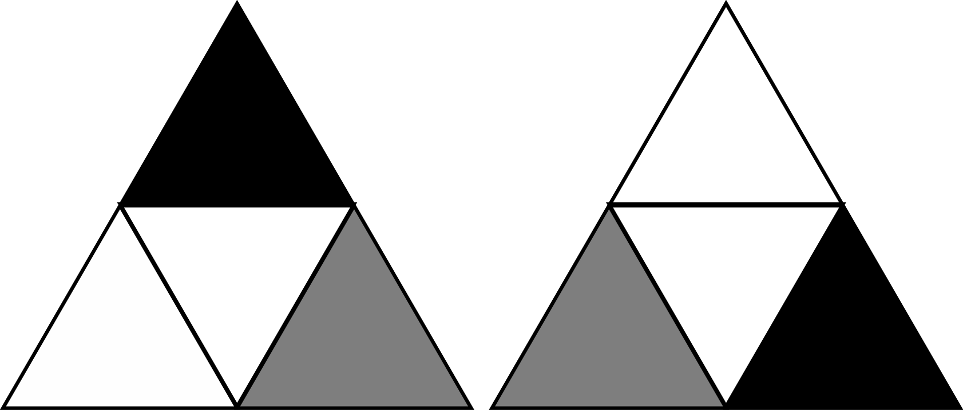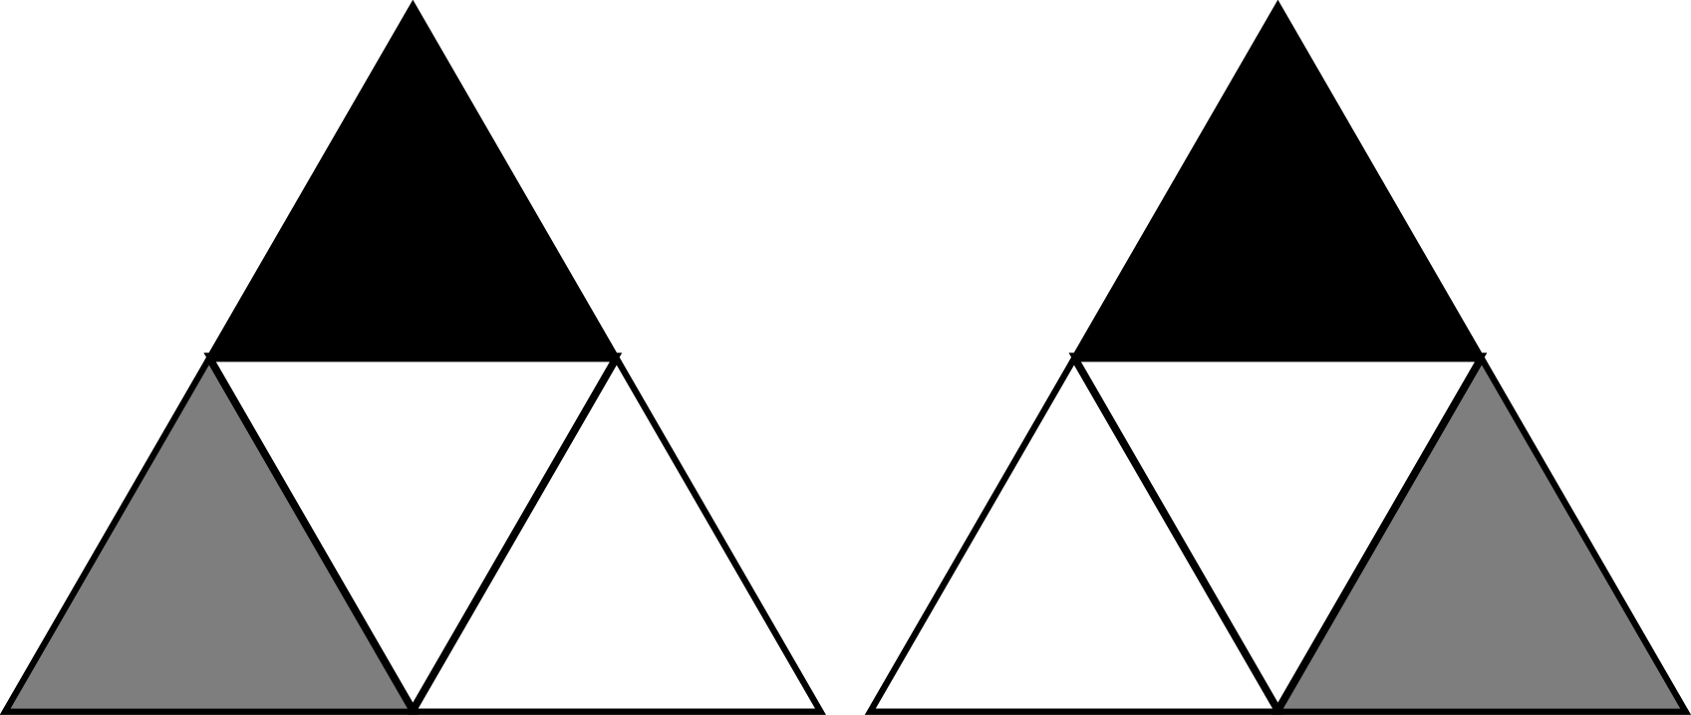

Par de peças iguais Par de peças diferentes

Quantas peças diferentes podem ser formadas nas condições apresentadas?

PROBLEMA 3
Dizemos que um número natural é composto quando pode ser escrito como produto de dois números naturais maiores que 1. Assim, por exemplo, 91 é composto porque podemos escrever 91 = 7 × 13.
Mostre que o número
$$2^{\left(2^{\text{2004}}+2\right)}+1$$
é composto.

PROBLEMA 4
Arnaldo e Bernaldo disputam um jogo num tabuleiro 2 × n:
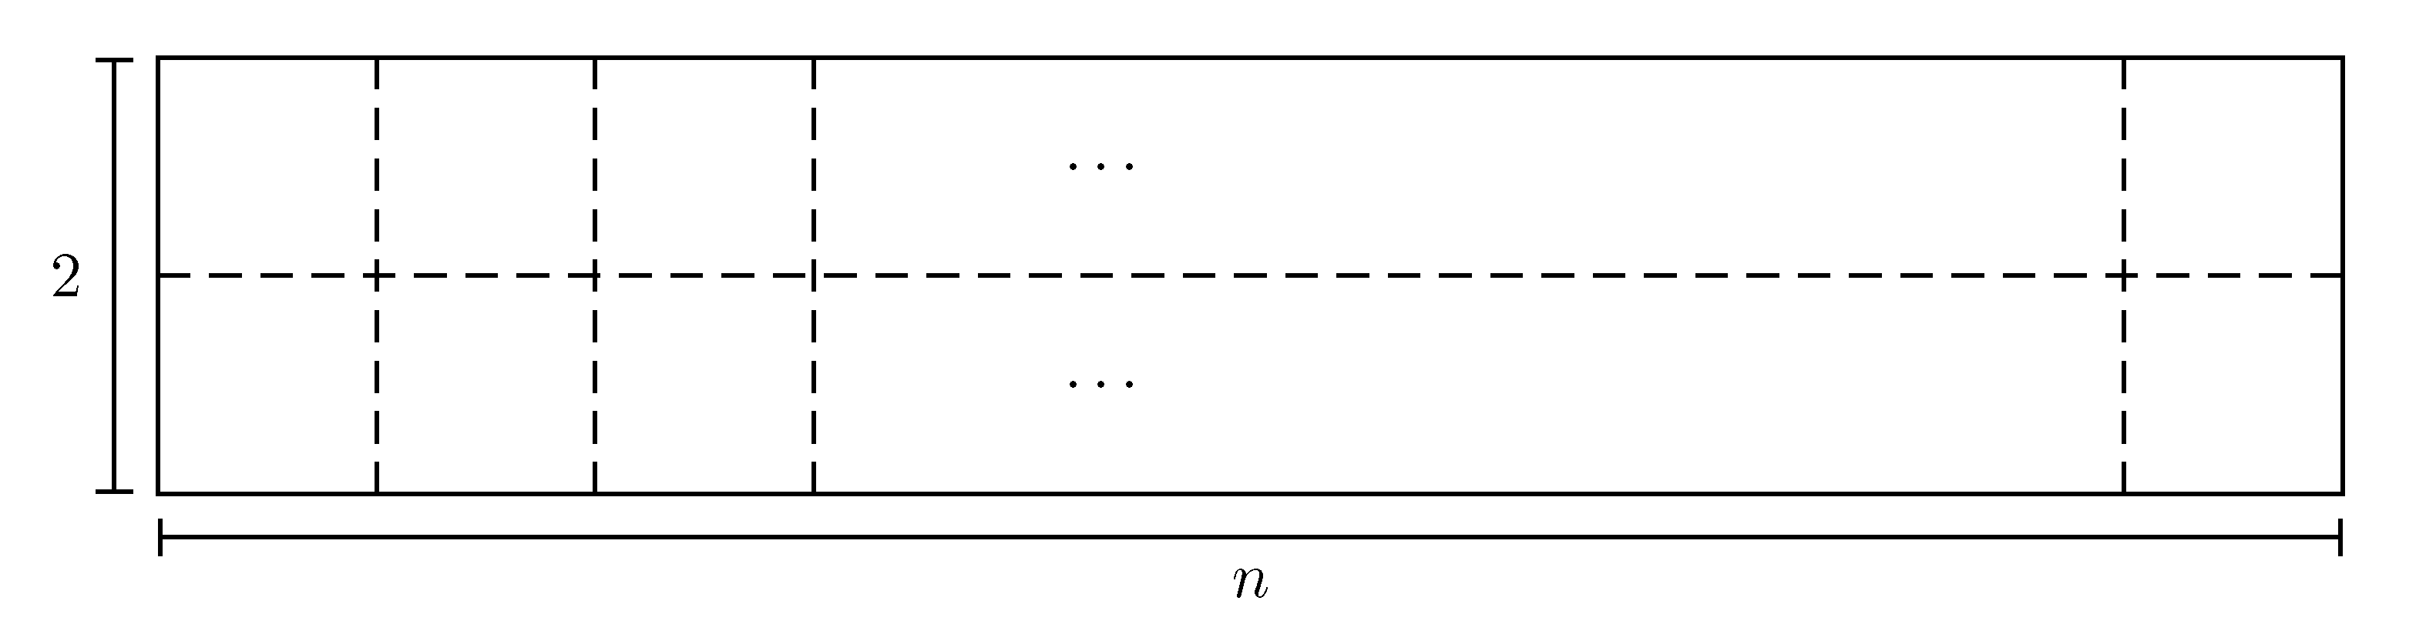
As peças do jogo são dominós 2 × 1. Inicialmente Arnaldo coloca um dominó cobrindo exatamente duas casas do tabuleiro, na horizontal ou na vertical. Os jogadores se revezam colocando uma peça no tabuleiro, na horizontal ou na vertical, sempre cobrindo exatamente duas casas do tabuleiro. Não é permitido colocar uma peça sobre outra já colocada anteriormente.
Quem não conseguir colocar uma peça no tabuleiro perde.
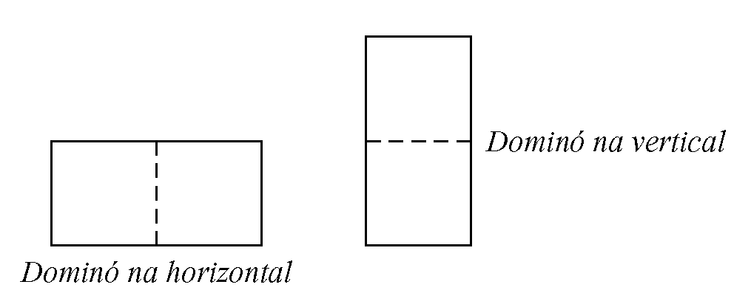
Qual dos dois jogadores tem uma estratégia vencedora, ou seja, uma estratégia que o leva à vitória quaisquer que sejam as jogadas de seu adversário, para:
- n = 2004?
- n = 2005?

PROBLEMA 5
Considere o polígono P de 6 lados.
Com cópias de P, podemos cobrir todo o plano, sem sobreposições, como mostrado a seguir.
Existe um polígono de 13 lados com o qual é possível cobrir todo o plano com suas cópias, sem sobreposições? Caso seja possível, apresente um polígono. Caso não seja, diga o porquê.

